**Моє рідне місто.**

*13.05.2022 7Б(1) 7В Хоменко А.Ю.*

**Тема:**

• **навчальна**, презентувати лексичний матеріал за темою «Моє місто», практикувати мовні засоби за темами, формувати навички вживання нових лексичних одиниць, вдосконалювати компетенції читання, аудіювання й усного та монологічного мовлення;

• **розвиваюча**, уважно стежити за презентованою інформацією; ефективно співпрацювати, мотивувати готовність брати участь в іншомовному спілкуванні; розвивати різні типи пам'яті — зорову, увагу, уяву, учити логічно висловлювати думку, розвивати соціокультурну компетенцію;

• **виховна**: виховувати уміння сконцентруватися, виховувати зацікавленість у розширенні свої знань, скріплення навчального матеріалу з життям, загальну культуру учнів

Хід уроку.

1. **Writing in your vocabulary**.

E bridge – міст - [brɪdʒ]

A museum – музей – [ mjuˈziːəm ]

A underground – підземний транспорт (метро) – [ ˌʌndəˈɡraʊnd ]

A city – велике місто - [ ˈsɪti ]

A town – містечко [ taʊn ]

A double-decker – двоповерхові автобуси [ ˈdʌbl dekə ]

Walk – прогулюватися

A supermarket – супермаркет [ ˈsuːpəmɑːkɪt ]

A market – ринок [ ˈmɑːkɪt ]

A cinema – кінотеатр [ ˈsɪnəmə ]

A theatre – театр [ ˈθiːətər]

A circus – цирк [ ˈsɜː.kəs ]

A gallery – галерея [ ˈɡæl.ər.i ]

1. **Writing.** Перегляньте визначні місця нашого міста. Складіть текст про одне з обраних місць.

. 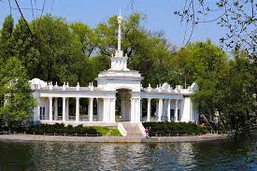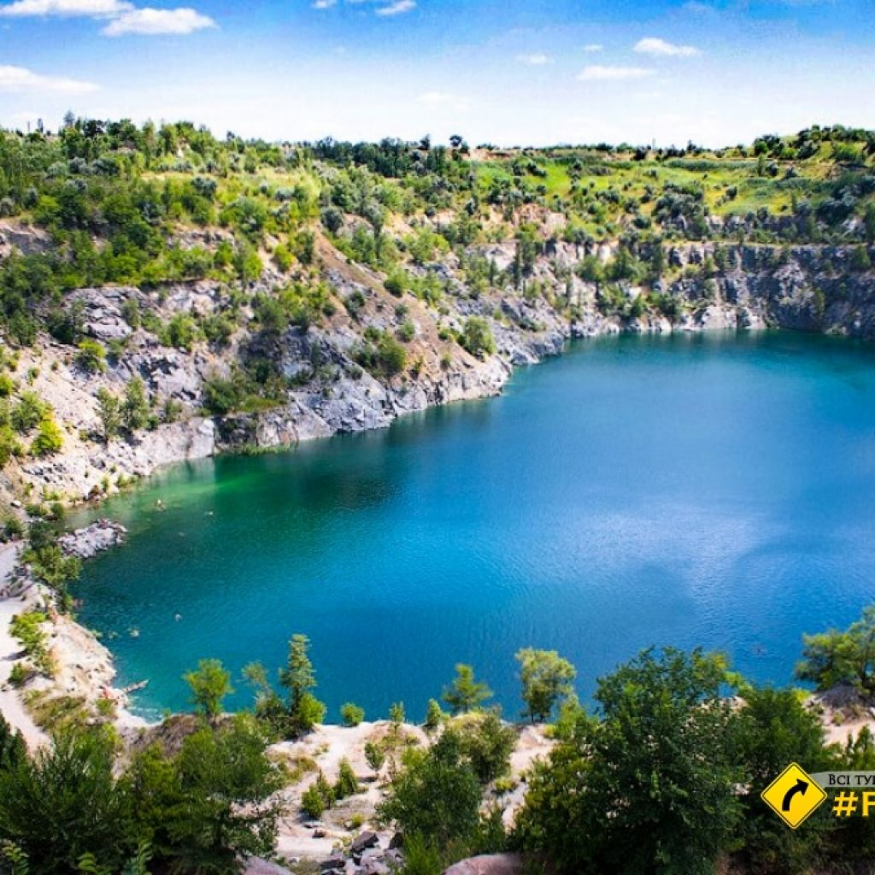

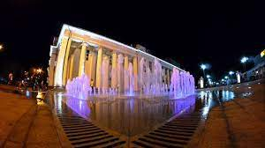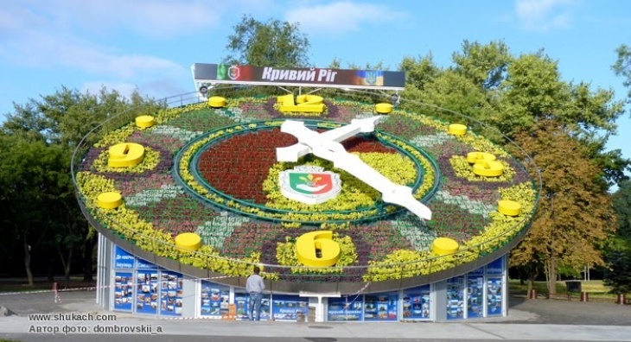

**Home work**: Шановні діти, ми подорожуємо вже не перший урок. Сьогодні ми працюємо з визначними місцями рідного міста.

* Запишіть слова у словник і вивчить
* Опишіть одне із запропонованих місць нашого міста
* Роботи чекаю на Human.